4 maart 2021

Tim Bouma

Roc Van amsterdam

Hicopo9qg

Functioneel ontwerp

kerntaak-1 w-3

Inhoud

Requirements 2

Analyse huidige situatie 3

Analyse gewenste situatie 3

Consequenties 4

Navigatie 5

Lijst met alle pagina’s 5

Paginaontwerp 6

Formulierontwerp 6

Overzicht ontwerp 7

Directie overzicht 7

Directie overzicht 7

Grafisch ontwerp 8

Planning 9

# Requirements

De webapplicatie moet **(Must)** de volgende functie bevatten.

1. Medewerkers moeten jongeren kunnen in en uitschrijven.
2. Medewerkers moeten jongeren kunnen administreren. Tijdens de administratie moeten de volgende gegevens worden verwerkt.
   1. Persoonsgegevens
   2. Werk en/of opleiding
   3. Inschrijfdatum van het instituut
3. Medewerkers moeten kunnen bijhouden aan welke activiteiten jongeren meedoen en- of hebben afgerond.
4. Medewerkers moeten een overzicht van de jongere kunnen opvragen met daarbij de huidige en afgeronde activiteiten.
5. Medewerkers moeten een overzicht van de jongere opvragen met daarbij de leeftijd en of ze minderjarig zijn.
6. De directie moet een overzicht kunnen opvragen waarin het aantal ingeschreven en uitgeschreven jongeren staat.
7. De directie moet een overzicht kunnen opvragen met alle jongeren die verbonden zijn met het instituut. Hierin staat welke jongeren naar welke bedrijven gaan met de bij behorende startdatum.
8. Hoofdpagina moet met informatie over het instituut en foto’s van het bedrijf voor een frisse uitstraling zorgen.
9. Contactpagina moet contactgegevens van het bedrijf en het adres van het bedrijf weergeven.
10. Het systeem moet betrouw, snel en veilig zijn voor de gebruiker.

De webapplicatie (**should)** de volgende functie kunnen bevatten

1. Medewerkers kunnen aanmelden en inloggen op de website.
2. Jongeren kunnen aanmelden en inloggen in de instituut systeem.
3. Jongeren kunnen zich aanmelden voor een jongerenactiviteit.

De webapplicatie (**Could)** de volgende functies bevatten.

1. Extra beveiliging maatregelen kunnen genomen worden voor het systeem
2. Extra privacy waarborging voor de persoonsgegevens van de ingeschreven jongeren.

De webapplicatie (**won’t)** de volgende functies te bevatten.

1. Medewerker en directie kunnen zich niet registratie.
2. Jongeren kunnen niet uit systeem verwijderd worden.

# Analyse huidige situatie

Op het moment word bij het instituut jeugd betrokken de administratie met de hand gedaan. Jongeren melden zich aan via een invulformulier of bellen het kantoor. Volgens worden deze gegevens in mappen opgeslagen.

Als er een verandering plaats vind in de administratie moet een medewerker eerst de map van de bijbehorende student zoeken. Vervolgens worden de gegevens met de hand bijgewerkt. Dit proces kost veel tijden en verloopt niet efficiënt.

Er werken meerdere medewerker op hetzelfde kantoor. Elke werknemer heeft zijn eigen manier voor het noteren van de jongeren gegevens. Dit zorgt voor inconsistente gegevens.

Daarnaast heeft de directie een slecht beeld bij de hoeveelheid jongeren die in en uitgeschreven worden. Deze gegevens zijn welk van belang omdat de subsidie word bepaald aan de hand van hoeveelheid ingeschreven jongeren.

# Analyse gewenste situatie

De gewenste situatie is dat het hele proces van het inschrijven en het toewijzen van activiteiten voor de jongeren volledig gedigitaliseerd en geautomatiseerd word. Dit moet er voor zorgen dat de werkprocessen zoals het inschrijven, aanpassen van jongeren gegevens sneller en efficiënter verloopt.

Doormiddel van forms en dropdown schermen kan een medewerker snel de gegevens van jongeren vinden en aanpassen. Als een medewerker de jongeren gegevens er bij haalt worden deze duidelijk weergegeven. Bij het aanpassen van de jongeren word er per veld aangegeven welke gegevens ze moeten bevatten.

Als het systeem is opgezet heeft de directie een duidelijk beeld van de situatie in het instituut. De directie kan makkelijk de hoeveelheid in en uitgeschreven jongeren opvragen die bij het instituut zitten.

# Consequenties

Bij het invoeren van het nieuwe systeem zullen er een aantal veranderingen in werkproces plaats vinden. De grootste verandering is dat niks meer met pen en papier word genoteerd. Alles is digitaal en geautomatiseerd.

Deze veranderingen zullen voor sommige medewerkers niet even makkelijk zijn. Vooral de medewerker die niet goed kunnen omgaan met digitale omgeving voor het bijhouden van de administratie. Voor deze medewerker moet er een cursus worden om opgezet die het administratie systeem uitlegt. Op deze manier kunnen de huidige medewerker hun baan behouden.

Ook moeten het kantoor worden voorzien van computersystemen waarop het administratie systeem werkt. Als het nodig is ook een internet netwerk worden opgesteld voor het opslaan van alle jongeren gegevens in de Cloud.

# Navigatie

# Lijst met alle pagina’s

|  |  |  |  |
| --- | --- | --- | --- |
| Naam pagina | Formulier | Functies | Afwijkend ontwerp |
| Hoofdpagina | Nee | Informatie over het bedrijf | Nee |
| Contactpagina | Nee | Adres en contact gegevens | Nee |
| Inloggen medewerker | Ja | Hier kan de medewerker inloggen | Nee |
| Inloggen directie | Ja | Hier kan de klant inloggen | Nee |
| Administratie jongeren | Ja | Administreren van jongeren | Nee |
| Activiteiten toewijzen | Ja | Activiteit toewijzen aan een jongere | Nee |
| Uitschrijven | Ja | Hier word een jongere uit het traject geschreven | Nee |
| Jongeren activiteit overzicht | Nee | Medewerkers kunnen hier een overzicht van de activiteiten opvragen | Nee |
| Uitgeschreven overzicht | Nee | Overzicht van aantal uitgeschreven jongeren voor de directie | Nee |
| Ingeschreven overzicht | Nee | Overzicht van aantal ingeschreven jongeren voor de directie | Nee |

# Paginaontwerp

# Formulierontwerp

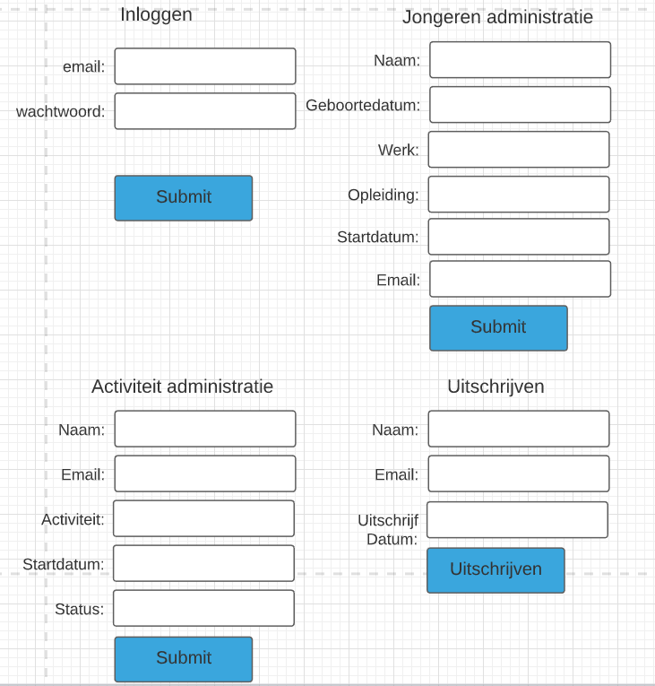

# Overzicht ontwerp

#### Piet person

|  |  |  |
| --- | --- | --- |
| Activiteit | startdatum | afgerond |
| Sociale vaardigheden | 22-10-2020 | Ja |
| Zeiltocht engeland | 24-12-2020 | Nee |
| Communicatie vaardigheden | 30-03-2015 | ja |

### Directie overzicht

|  |  |  |
| --- | --- | --- |
| Naam | Geboortedatum | Inschrijf datum |
| Piet pieterson | 03-02-1996 | 01-09-2015 |
| Jan Janssen | 04-03-1997 | 20-02-2016 |
| Klaas klassen | 15-12-2000 | 09-05-2016 |
| Totaal ingeschreven: | | 3 |

### Directie overzicht

|  |  |  |  |
| --- | --- | --- | --- |
| Naam | Instituut | Telefoon instituut | Uitschrijf datum |
| Piet pieterson | Roc van amsterdam | 035-7895245 | 12-07-2018 |
| Jan Janssen | fastdevelopment | 035-7123245 | 23-10-2018 |
| Klaas klassen | Jumbo | 035-7815945 | 07-02-2019 |
| Totaal uitgeschreven: | | | 3 |

# Grafisch ontwerp

Om de website een frisse uitstraling te geven is er voor de hoofdkleuren oranje, blauw, wit en zwart gekozen. Daarnaast word linksboven elke webpagina het logo van het instituut weergegeven.

De formulieren voor het weergeven van de jongerengegevens word zo simpel mogelijk gedaan. Hierdoor is het uitlezen van de gegevens overzichtelijk en worden er minder fouten gemaakt tijdens het administreren van de jongeren.

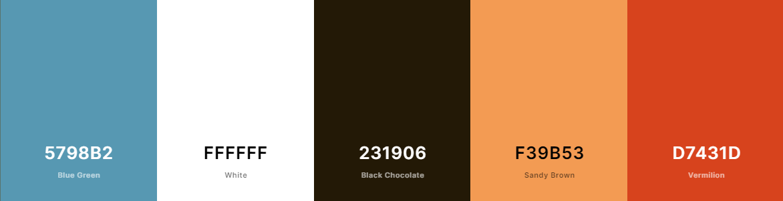Om de klant vast een idee te geven hoe de website er uitkomt te zien is hier een kleuren pallet en een eenvoudige versie van het grafisch ontwerp.

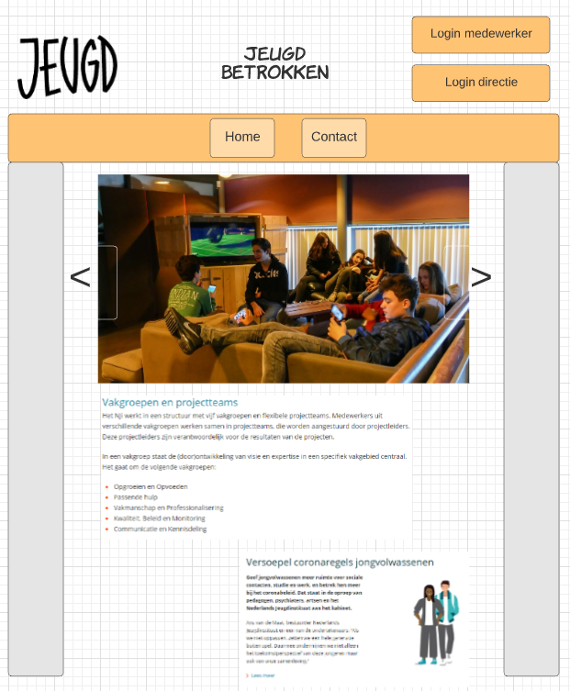

# Planning

|  |  |  |  |  |  |  |  |
| --- | --- | --- | --- | --- | --- | --- | --- |
| Subtaak | Begin-datum | Begin-tijd | Eind-datum | Eind-tijd | Duur | Betrokken | Inlever Wijze |
| Schrijven behoefteanalyse | 19-11-20 | 9:00 | 19-11-20 | 11:00 | 2 uur | T .Bouma | mail |
| Schrijven Plan van aanpak | 19-11-20 | 11:00 | 19-11-20 | 13:00 | 2 uur | T. Bouma | mail |
| Gesprek Plan van aanpak | 19-11-20 | 13:00 | 19-11-20 | 13:15 | 15 min | T. Bouma  M. Williams | mail |
| Herschrijven Plan van aanpak | 19-11-20 | 13:15 | 19-11-20 | 13:30 | 15 min | T. Bouma | mail |
| Schrijven Functioneel ontwerp | 19-11-20 | 14:00 | 19-11-20 | 16:30 | 2.5 uur | T. Bouma | mail |
| Gesprek Functioneel ontwerp | 19-11-20 | 16:30 | 19-11-20 | 16:45 | 15 min | T. Bouma  M. Williams | mail |
| Herschrijven Functioneel ontwerp | 19-11-20 | 16:45 | 19-11-20 | 17:00 | 15 min | T. Bouma | mail |
| Schrijven Technisch ontwerp | 20-11-20 | 9:00 | 20-11-20 | 11:30 | 2.5 uur | T. Bouma | mail |
| Gesprek Technisch ontwerp | 20-11-20 | 11:30 | 20-11-20 | 11:45 | 15 min | T. Bouma  M. Williams | mail |
| Herschrijven Technisch ontwerp | 20-11-20 | 11:45 | 20-11-20 | 12:00 | 15 min | T. Bouma | mail |
|  | Totale duur: | | | | 8 uur |  |  |

Het project heeft tot nu toe geen achterstand opgelopen van de planning. Hierdoor kan er nog steeds aan de huidige planning worden gehouden. Deze planning is gemaakt in het plan van aanpak en hoeft dus niet bijgesteld te worden.